**ph2 运行路径配置**

MATLAB版代码需要提前安装libsvm

libsvm的安装方法：<https://www.cnblogs.com/qq874455953/p/10792576.html>

MATLAB的路径添加设置

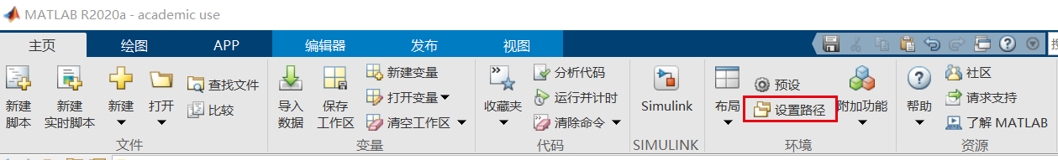

将经过mex编译过的libsvm包添加至路径中

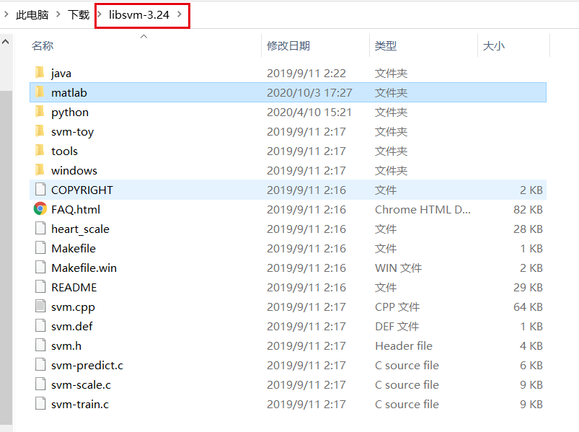

添加并包含子文件夹

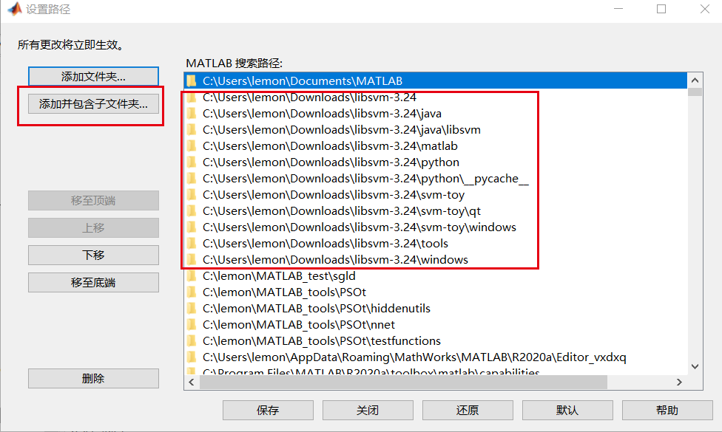

**ph2**

**fig2.3**

**代码位置ph2>fig2_3_code**

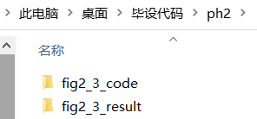

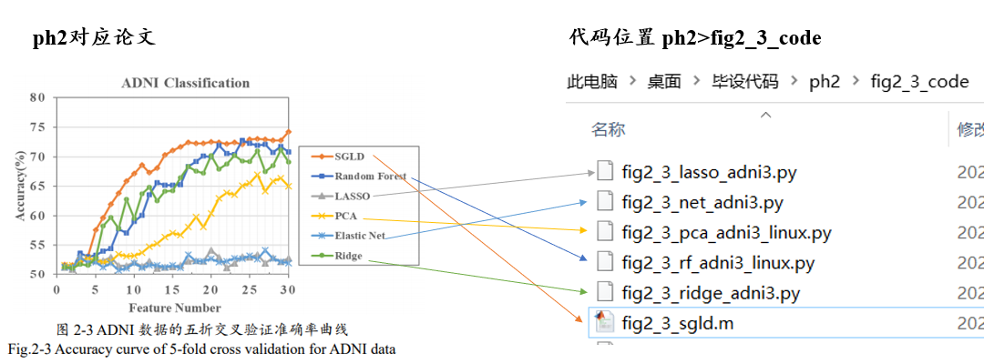

**MATLAB代码 fig2.3 sgld重复十次**

**结果备份ph2>fig2_3_result**

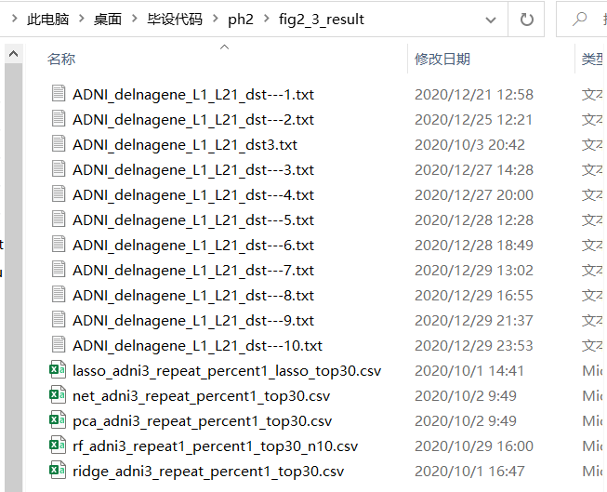

**fig2.5**

**代码位置ph2>fig2_5_code**

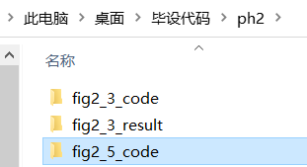

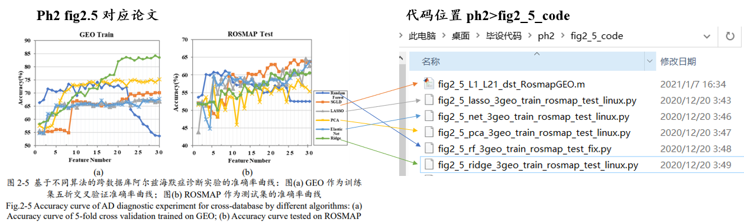

**MATLAB代码重复10次**

**结果备份ph2>fig2_5_result**

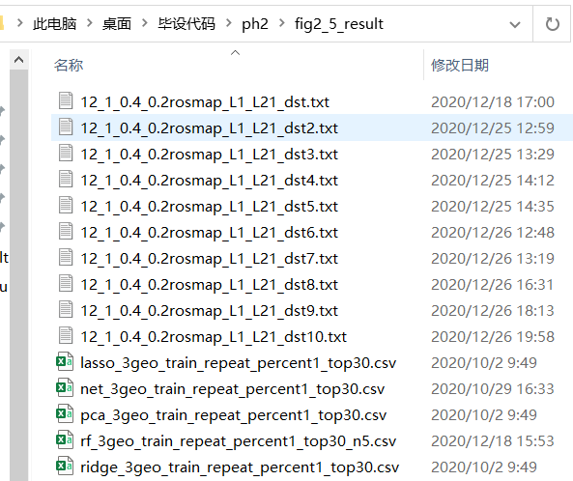

**fig2.8**

**代码位置ph2>fig2_8_code**

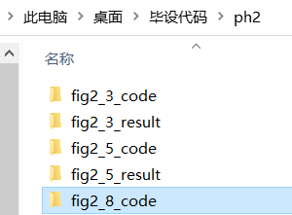

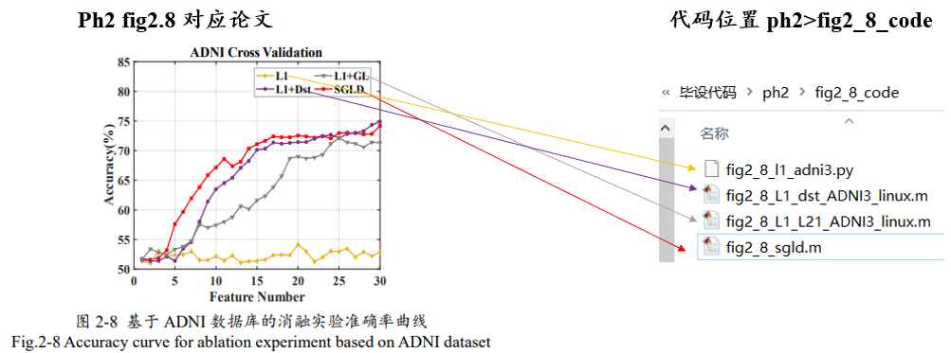

**MATLAB代码**

**fig2_8_sgld.m同fig2.3中fig2_3_sgld.m**

**结果备份ph2>fig2_8_result**

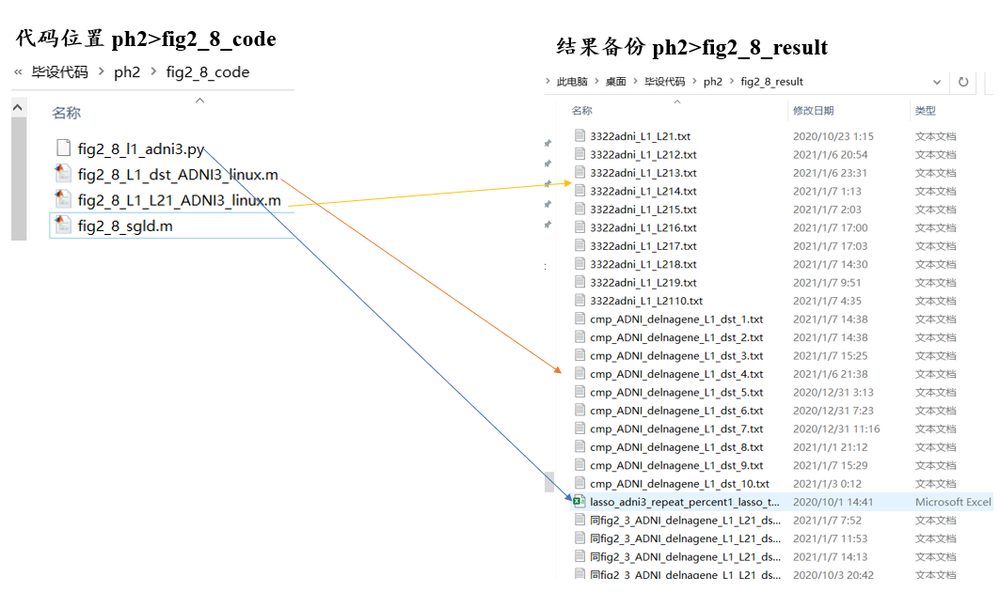

**MATLAB代码重复10次**

**fig2.10**

**代码位置ph2>fig2_10_code**

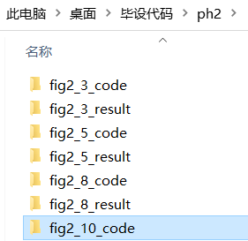

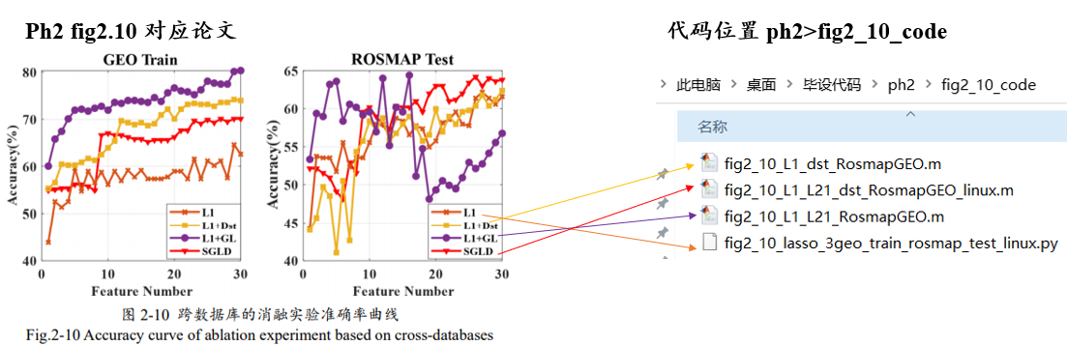

**MATLAB代码重复10次**

**L1+L21+dst代码与结果同fig2.5**

**结果备份ph2>fig2_10_result**

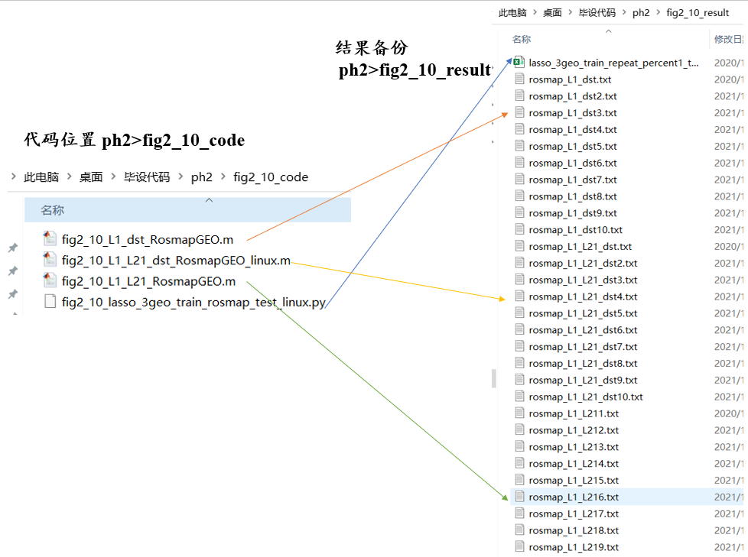

**ph3代码环境配置**

python代码需要环境：

python 3.6.12

matplotlib 3.3.2

numpy 1.19.4

pandas 1.1.4

scikit-learn 0.23.2

tensorflow-gpu 1.1.0

mklaren

mklaren来自https://github.com/mstrazar/mklaren/blob/master/README.md

安装import报错需要根据报错改源代码，已备份好我改过并且备份至mklaren文件夹

<module 'mklaren' from 'C:\\Users\\lemon\\anaconda3\\envs\\mk\\lib\\site-packages\\mklaren\\__init__.py'>

**如果用pycharm运行**

**打开毕设代码文件夹即可运行**

**concat_2**

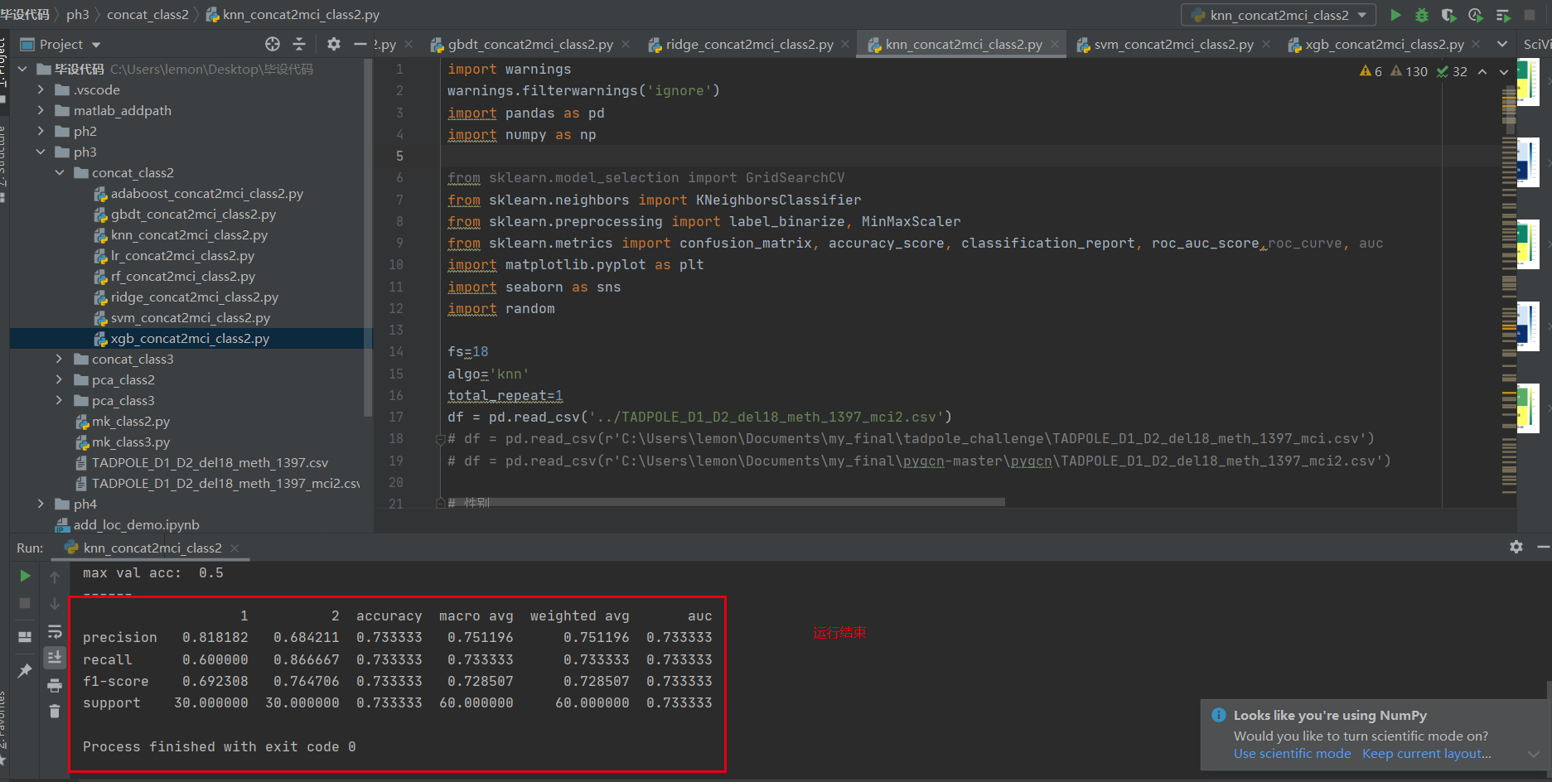

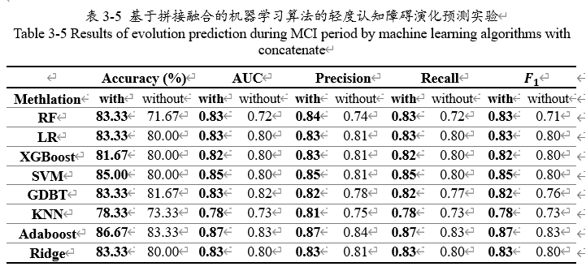

**对照说明**

以adaboost_concat2mci_class2.py中加入甲基化特征为例

**acc auc**

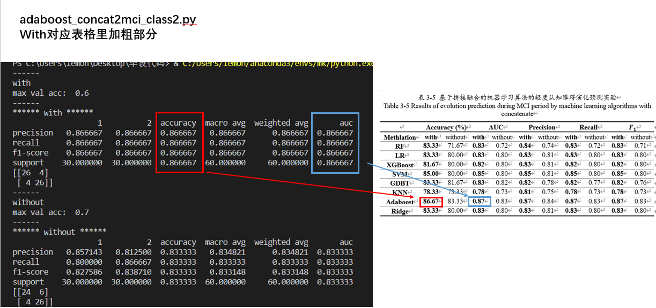

**precision recall f1**

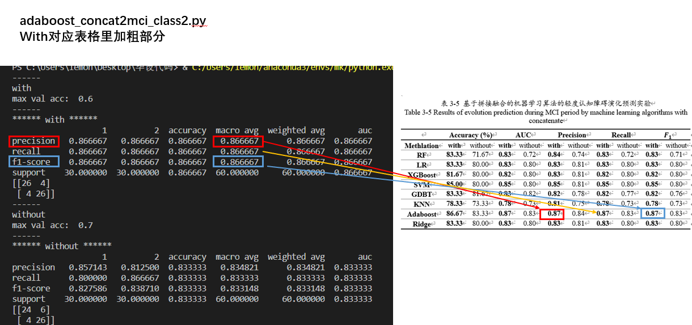

**混淆矩阵**弹出

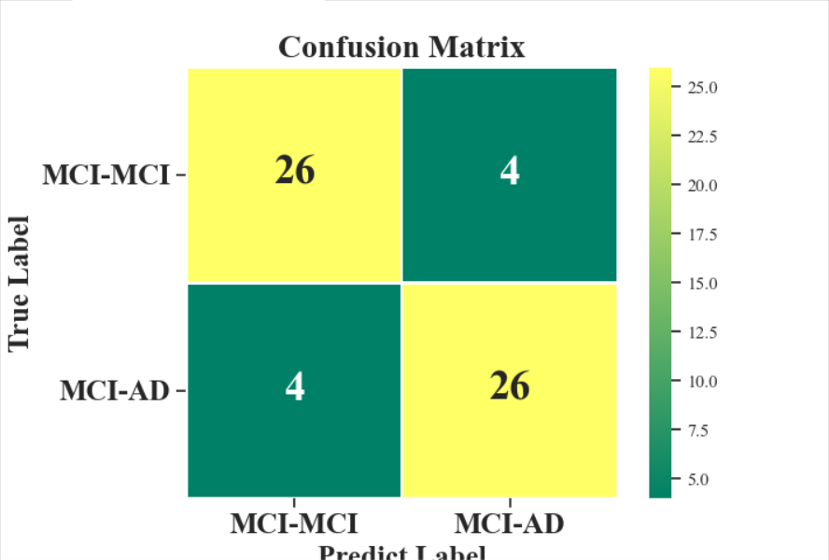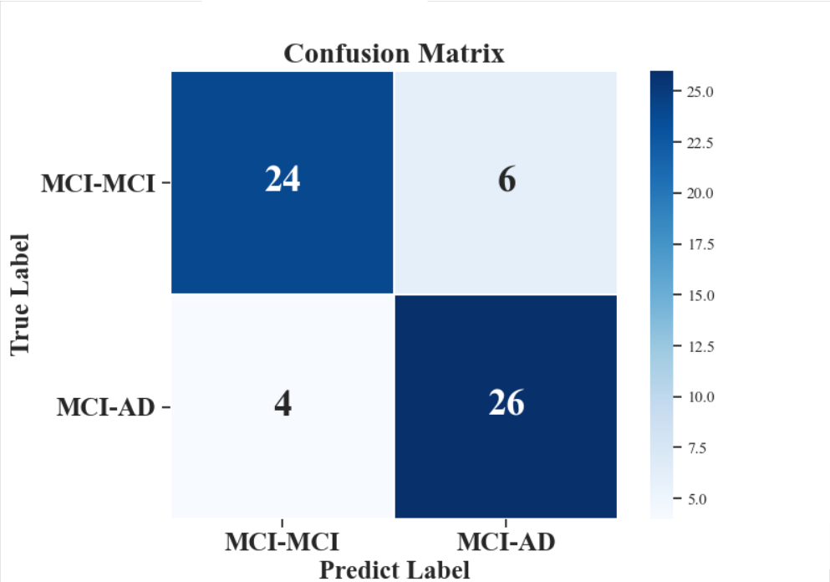

**pca_2**

**打开文件夹直接运行即可，结果打印于屏幕**

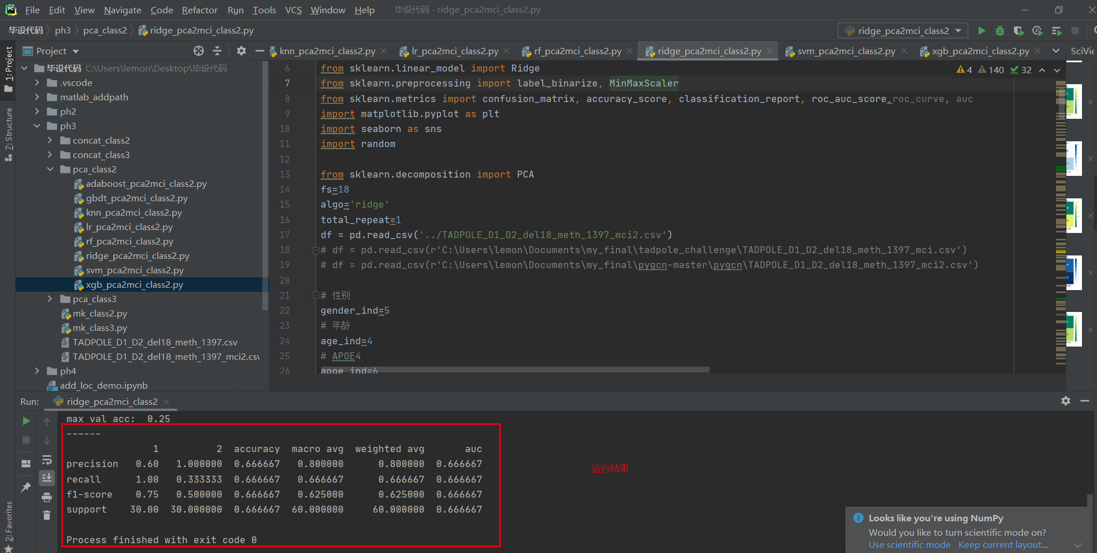

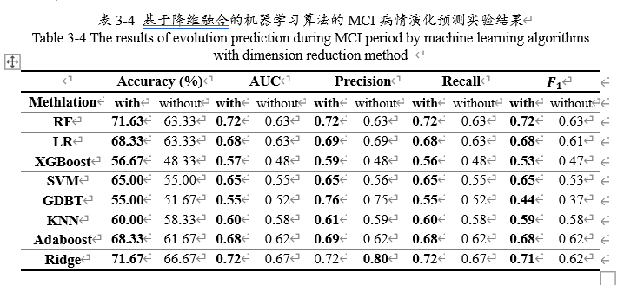

**concat_3**

**打开文件夹直接运行即可**

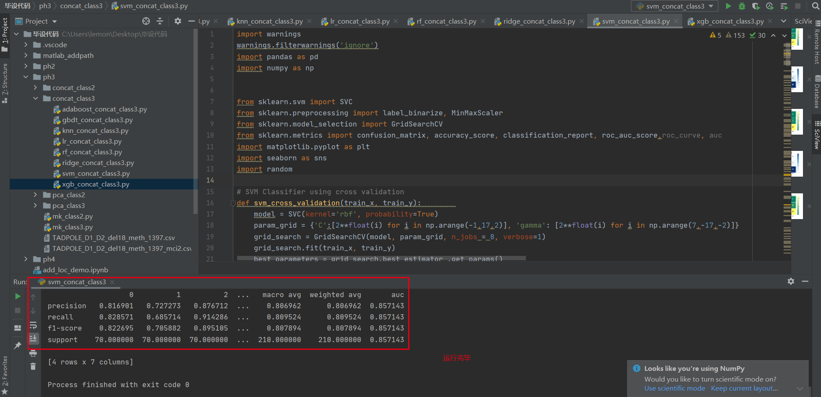

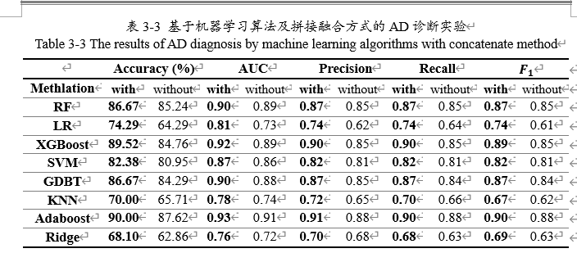

**pca_3**

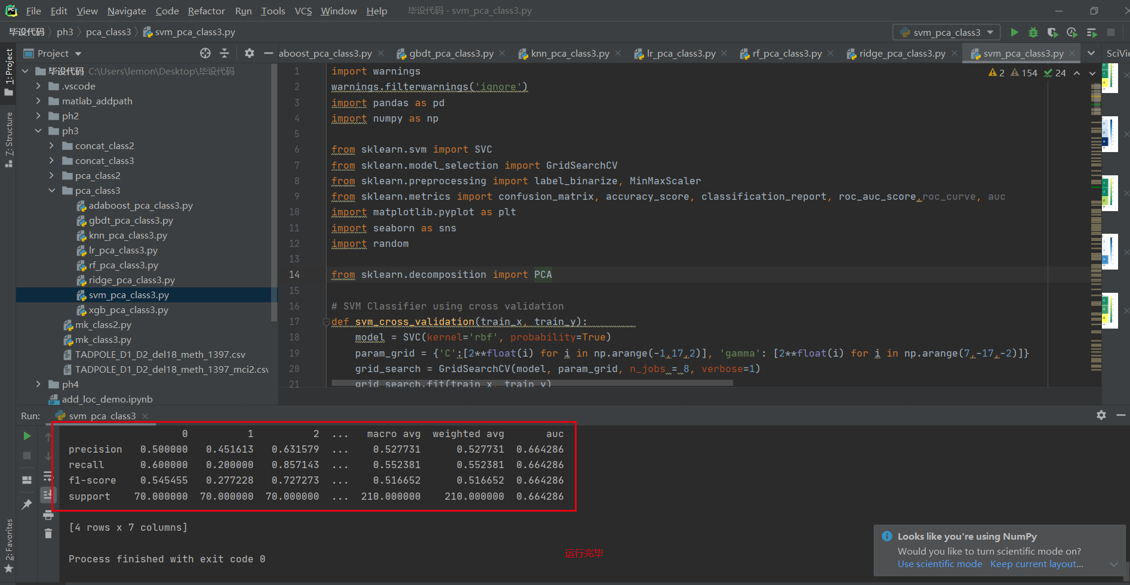

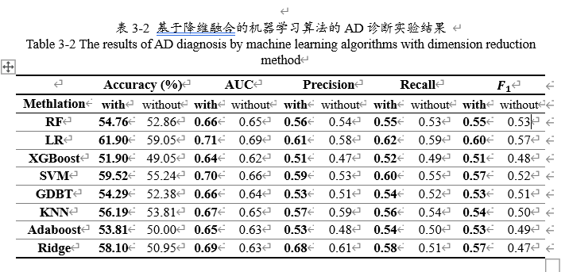

**ph4**

**服务器：202.120.6.159 端口：12522**

**虚拟环境：tf-new**

**代码位置：/home/data2/lemon/final_paper/ph4**

**在“毕设代码”或者“ph4”文件夹的路径下都能运行**

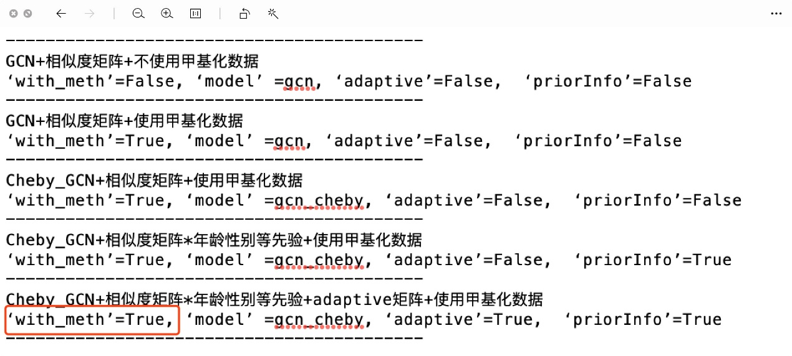

|  |  |  |  |  |
| --- | --- | --- | --- | --- |
|  | **邻接矩阵** | **设置** | | |
| **Model** | **Adaptive** | **priorInfo** |
| **GCN** | **sim** | **gcn** | **False** | **False** |
| **C-GCN** | **sim** | **gcn_cheby** | **False** | **False** |
| **C-GCN** | **clinic+sim** | **gcn_cheby** | **False** | **True** |
| **CA-GCN** | **clinic+sim** | **gcn_cheby** | **True** | **True** |

**二分类**

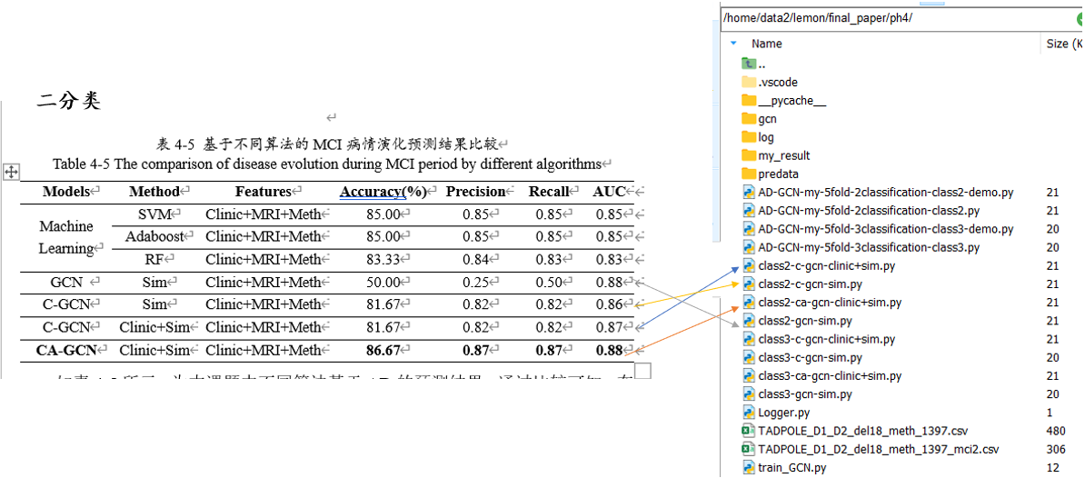

**例：二分类 ca-gcn**

**运行 python class2-ca-gcn-clinic+sim.py 表格对应结果打印在屏幕上**

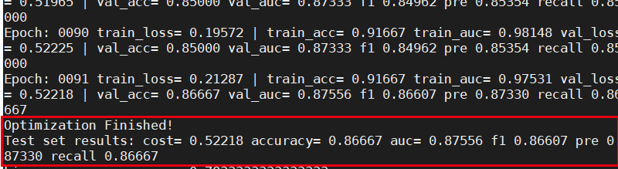

**三分类**

